Работа с ведомостями
Открыть меню «Работа».
Выбрать пункт «Работа с ведомостями»
На экране появляется окно просмотра оборотов (рис. 1.1)

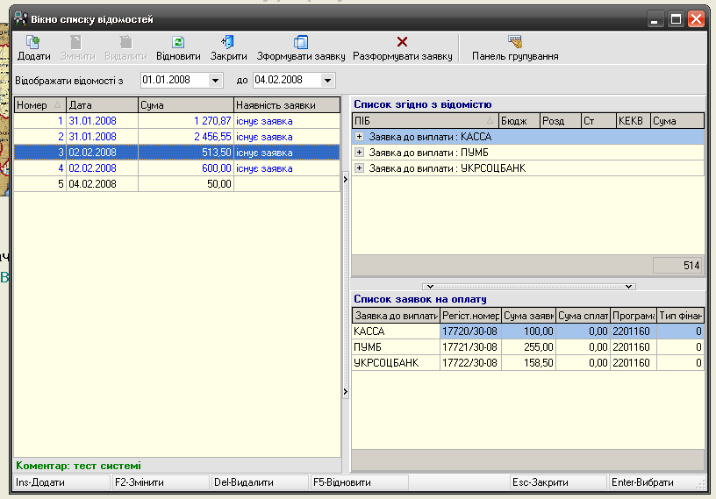
Рис 1.1. «Вікно списку відомостей»
Данное окно делится на три таблицы одна из них отображает список ведомостей за выбранный период, со следующими данными
- Номер
- Дата
- Сумма
- Наличие заявок,
Также отображается таблица «Список згідно з відомістю», с данными
- ФИО
- Бюджет
- Раздел
- Статья
- КЕКЗ
- Сумма
В таблице «Список заявок на сплату» отображаюся данные
- Заявка к выплате
- Регистрационный номер
- Сумма заявки
- Сумма оплаты
- Программа
- Тип финансов.
При двойном нажатии на какую-либо строку в этой таблице появляется окно «Вікно перегляду людей, що війшли до заявки» (рис 1.2), в этом окне отображается список людей , которые вошли в заявку.
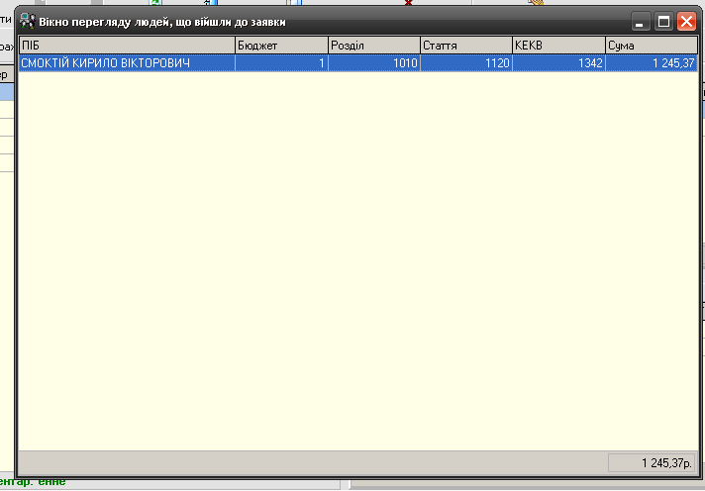
Рис 1.2. «Вікно перегляду людей, що війшли до заявки»
Чтобы добавить новую ведомость, необходимо нажать кнопку «Додати». Перед нами появится новое окно «Вікно редагування відомостей» (рис 1.3). В этом окне необходимо ввести комментарий, а также заполнить данные
- «ПІБ»
- «Тип виплати» (командировочные расходы или заработная плата)
- «Бюджет»
- «Стаття»
- «КЕКВ»
- «Сума»,
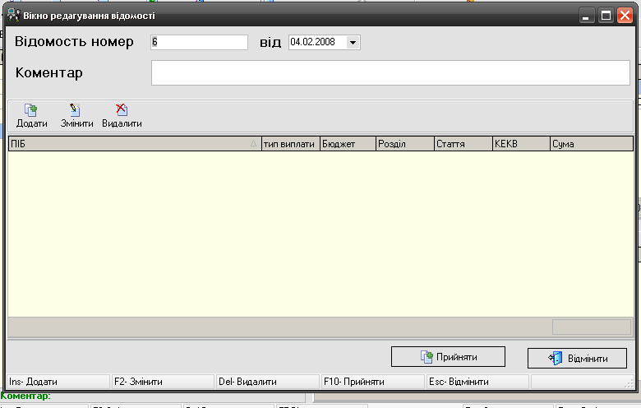
Рис 1.3. Вікно редагування відомостей»
Чтобы заполнить эти данные, необходимо нажать на кнопку «Додати» и появится окно «Довідник фізичних осіб» (рис 1.4), где необходимо выбрать физическое лицо либо по табельному номеру, либо по ФИО.
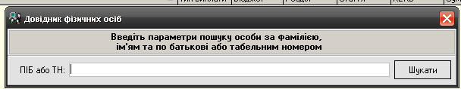
Рис 1.4. «Довідник фізичних осіб»
Остальные данные могут быть заполнены вручную в окне «Вікно проводок для відомостей» (рис 1.5)
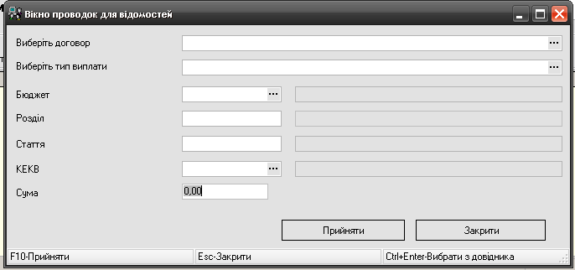
Рис 1.5 «Вікно проводок для відомостей»
После заполнения данных необходимо нажать на кнопку «Прийняти» или «Закрити» (если вы передумали).
Чтобы изменить ведомость, необходимо нажать на кнопку «Змінити» в окне «Вікно списку відомостей». И аналогично добавлению появляется «Вікно редагування відомостей», но с уже заполненными данными. При нажатии на кнопку «Змінити» уже в этом окне, появляется «Вікно проводок для відомостей» (рис 1.6) с заполненными данными, где уже непосредственно можно поменять необходимые данные.
Заметим, что если существует заявка у ведомости, то мы не можем ее изменить.

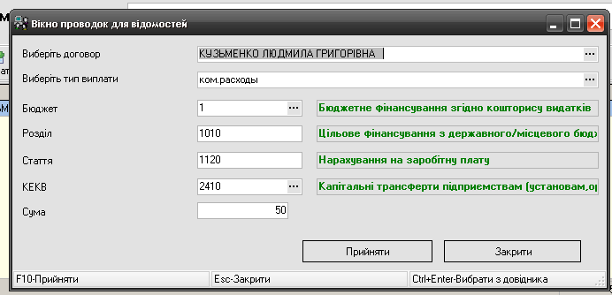
Рис 1.6. «Вікно проводок для відомостей»
В окне «Вікно проводок для відомостей» кроме рассмотренных кнопок есть кнопка «Видалити», при нажатии на которую можно удалить ведомость, если для нее не сформирована заявка.
Кнопка «Відновити» соответственно обновляет данные, например, вы изменили период, тогда, чтобы отобразить корректные данные, необходимо обновить страницу.
Кнопка «Закрити» закрывает окно «Вікно проводок для відомостей».
Кнопка «Друк» позволяет соответственно распечатать данные по ведомости. Есть два вида печатных форм для печати реестра, их примеры представлены в приложениях 1-2.
Следующая кнопка 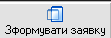 позволяет сформировать заявку на выплату. После успешного формирования заявки, появится сообщение от том, что заявка сформирована (рис. 1.7).
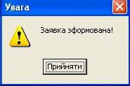
Рис 1.7. «Сообщение о формировании заявки»
Если заявка не может быть сформирована, то называется причина, по которой действие не может быть произведено, например не найден соответствующий регистрационный счет, программа или другие данные.
Есть также кнопка 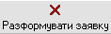, которая соответственно расформировывает заявку. Перед тем как расформировать, перед вами появится окно подтверждения того, что вы действительно хотите расформировать заявку (рис 1.8).
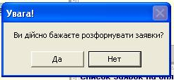
Рис 1.8. «Сообщение о расформировании заявки»
После утвердительного ответа, появится сообщение о том, что заявка расформирована.
Кнопка 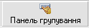 позволяет сгруппировывать данные по выбранному критерию, например по признаку наличия заявок и по заявке к выплате (рис 1.9).

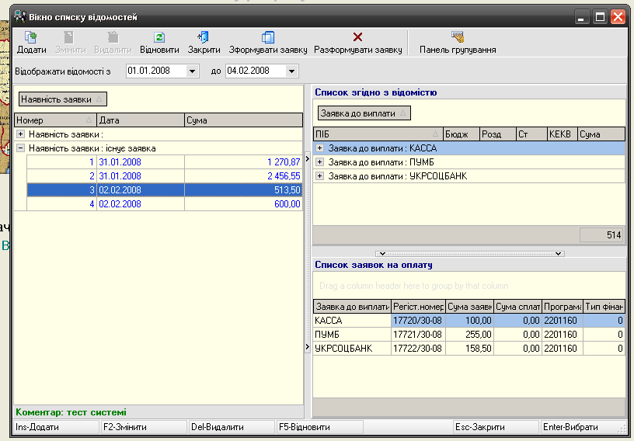

Рис 1.9. «Группирование данных по критерию наличие заявки»
В нижней части экрана отображается комментарий:

Настройка прав доступа для подсистемы «Работа с ведомостями»
Для пункта меню «Работа» - «Работа с ведомостями» необходимо отдельно разграничить доступ. После того как пользователи включены в группы, необходимо на уровне групп разграничить доступ к объектам и действиям, для этого необходимо выбрать пункт «Об’єкти та дії» из меню «Робота» главной экранной формы ПРД, при этом на экране появится форма представленная на рис.1.10.
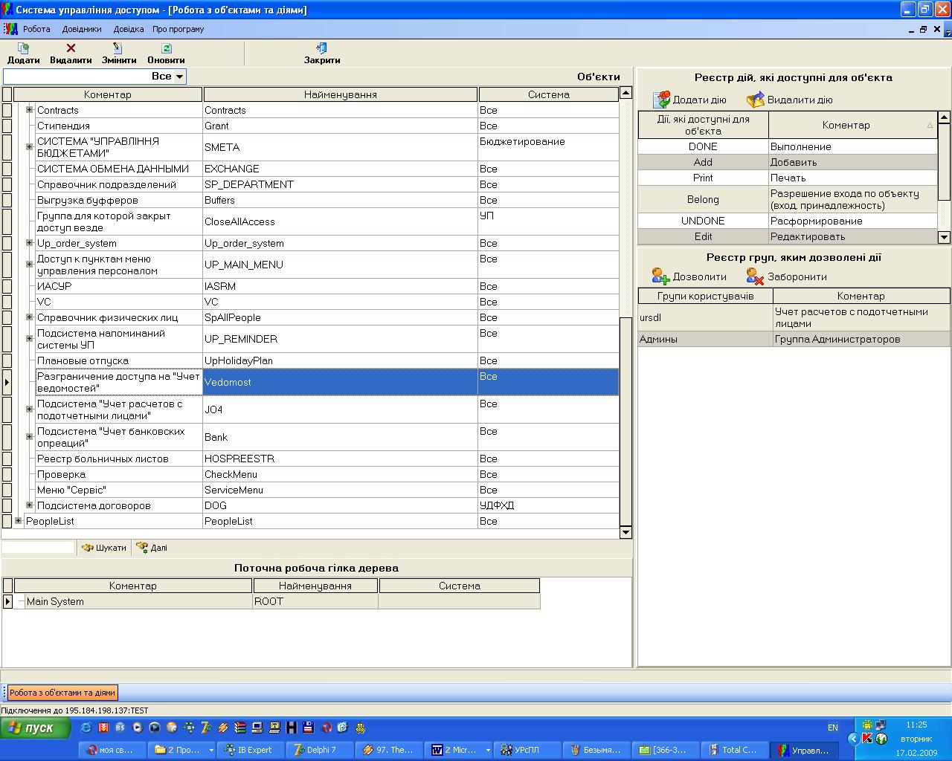
Рис.1.10. Объекты и действия
Разграничение доступа производится корневым объектом «Разграничение доступа учета ведомостей».
Рассмотрим данный объект.
Корневой объект «Разграничение доступа учета ведомостей» Этот объект имеет множество действий, отображаемых в правом верхнем окне (см. рис. 5.8). Для разграничения доступа необходимо определить возможные действия, а также указать группы пользователей, имеющие право осуществлять данные действия. Для этого необходимо:
№ п/п | Объект | Действие | Описание
1. | «Разграничение доступа учета ведомостей» | Belong | Разрешает входить в пункт меню – работа с ведомостями.
1. | «Разграничение доступа учета ведомостей» | Add | Разрешает добавлять заявку
1. | «Разграничение доступа учета ведомостей» | Edit | Разрешает редактировать заявку
1. | «Разграничение доступа учета ведомостей» | Del | Разрешает удалять заявку
1. | «Разграничение доступа учета ведомостей» | Print | Разрешает печатать представленные печатные формы в данном пункте меню
1. | «Разграничение доступа учета ведомостей» | DONE | Разрешает сформировывать заявку
1. | «Разграничение доступа учета ведомостей» | UNDONE | Разрешает расформировывать заявку

Приложение 1
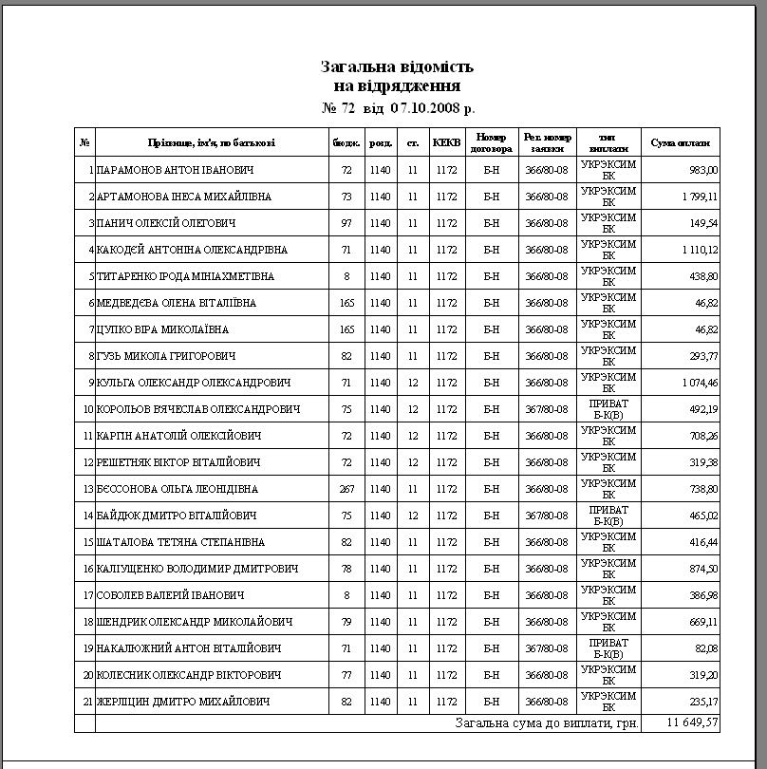

Приложение 2
